梅州市公共服务标准 (事项编码: )
重大建设项目档案验收办事指南
梅州市档案局 2016－XX－XX发布 2016－XX－XX实施
一、受理范围
- 申请人：本公共服务事项适用于“重大建设项目档案验收”申请条件的企业。
2.本公共服务事项适用于具备重大建设项目档案验收申请条件的企业。
3.符合下列全部条件，可提出申请：
申请项目档案验收应具备下列条件：
1）项目主体工程和辅助设施已按照设计建成，能满足生产或使用的需要；
2）项目试运行指标考核合格或者达到设计能力；
3）完成了项目建设全过程文件材料的收集、整理与归档工作；
4）基本完成了项目档案的分类、组卷、编目等整理工作。
二、设立依据
1.《重大建设项目档案验收办法》 第九条、第十一条、第四条、第八条；
2.《转发国家档案局国家发展和改革委员会关于印发 < 重大建设项目档案验收办法 > 的通知》 第三条第四款。
三、实施机关
本公共服务办理机关为：市、县级档案部门。
1.权责划分（市）
负责重点建设项目档案验收。
2.权责划分（区）
由保管该档案的档案馆进行审批
四、办理条件
设立依据 | 《重大建设项目档案验收办法》 | 第九条
必要条件 | 1.满足下列全部条件的，予以办理：  1)按照规范要求完成整理与归档工作；  2)项目档案已全部收集完毕。
2.不予批准的情形：
无。
五、申请材料
纸质申请材料采用A4纸，手写材料应当字迹工整、清晰，复印件申请人均应签名、复印清晰、大小与原件相符。
表1 重大建设项目档案验收申请材料目录
材料名称 | 要求 | 原件  份数（份/套） | 复印件  份数（份/套） | 纸质/电子版
国家重大建设项目档案验收申请表 | 无。 | 1 | 0 | 纸质+电子版
项目档案验收申请报告 | 项目档案验收申请报告的主要内容包括：（一） 项目建设及项目档案管理概况；（二） 保证项目档案的完整、准确、系统所采取的控制措施；（三）项目文件材料的形成、收集、整理与归档情况，竣工图的编制情况及质量状况；（四）档案在项目建设、管理、试运行中的作用；（五）存在的问题及解决措施。。 | 1 | 0 | 纸质+电子版
广东省重大建设项目档案验收评分表 | 无。 | 1 | 0 | 纸质+电子版
六、办理时限
申请时限 | 无
受理时限 | 1个工作日 | 受理时限说明 | 当场受理，或接收到网上申请后1个工作日内受理。
法定办理时限 | 10个工作日 | 法定办理时限说明 | 决定是否受理档案验收申请。
承诺办理时限 | 10个工作日 | 承诺办理时限说明 | 收到申请报告的3个工作日内应决定是否组织验收。
七、办理收费
不收费。
八、办理流程
本事项窗口办理流程如下：
1.申请。申请人向市档案局办事窗口提出申请，提交申请材料。
2.受理。接件受理人员核验申请材料，当场作出受理决定。申请人符合申请资格，并材料齐全、格式规范、符合法定形式的，予以受理，出具《受理回执》；申请人不符合申请资格或材料不齐全、不符合法定形式的，接件受理人员不予受理，出具《不予受理通知书》；申请人材料不符合要求但可以当场更正的，退回当场更正后予以受理。
3.审查。受理后，在1个工作日内提出审查意见，出具《特殊审查期限告知书》，5个工作日内组织专家对重大建设项目档案做验收特殊审查，作出审查结论；决定人员在所有审查环节完成后4个工作日内作出审查决定；符合审批条件的，予以通过，出具《项目档案验收意见》；不予通过的，出具《不予许可决定书》。
4.领取结果。申请人按约定的方式，通知申请人到窗口领取或邮寄办理结果。
本事项的窗口办理流程见图1《重大建设项目档案验收窗口办理流程图》。
本事项网上办理流程如下：
1.申请。申请人登录广东省网上办事大厅梅州分厅（网址：http://wsbs.meizhou.gov.cn/portal/index.action）提出申请，上传电子材料。
2.受理。接收受理人员对材料进行预审，在1个工作日之内提出预审意见，作出受理决定；申请人符合申请资格，且材料齐全、格式规范、符合法定形式的，予以受理，出具电子版《受理回执》；申请人不符合申请资格或材料不齐全、不符合法定形式的，接件受理人员不予受理，出具《不予受理通知书》。
3.审查。受理后，在1个工作日内提出审查意见，出具《特殊审查期限告知书》，5个工作日内组织专家对重大建设项目档案做验收特殊审查，作出审查结论；决定人员在所有审查环节完成后4个工作日内作出审查决定；符合审批条件的，予以通过，出具《项目档案验收意见》；不予通过的，出具《不予许可决定书》。
4.领取结果。申请人按约定的方式，通知申请人到窗口领取或邮寄办理结果。
本事项的网上办理流程见图2《重大建设项目档案验收网上办理流程图》。
九、办理地址
1.窗口办理地址
窗口地址 | 联系电话 | 办公时间 | 交通指引
市府大院内市档案大楼 | 0753-2188199 | 工作日：上午：8：30-12：00；下午：14：00-17：30 | 乘3路、7路公交车在市政府站下车。
2.网上办理网址
无。
十、咨询、投诉、行政复议或行政诉讼
1.申请人可通过电话、网上、窗口等方式进行咨询和审批进程查询。
电话查询：0753-12345；
网上查询：http://wsbs.meizhou.gov.cn/portal/index.action。
2.申请人可通过电话、网上、窗口等方式进行投诉。
电话：0753-12345、0753-2188199；
网址：网上投诉网址为http://wsbs.meizhou.gov.cn/portal/index.action。
3.申请人对本公共服务事项的办理结果有异议的，可依法申请行政复议或提起行政诉讼。
行政复议：梅州市人民政府行政复议委员会，梅州市新中路政府综合办公大楼7楼715室，0753-2249312；
行政诉讼
- 广东省梅州市中级人民法院，广东省梅州市江南彬芳大道南，0753-2325110；

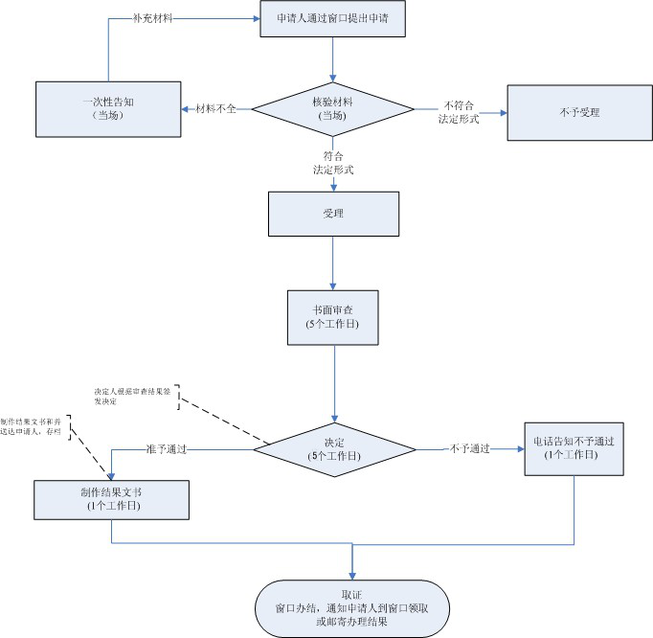

图1 重大建设项目档案验收窗口办理流程图

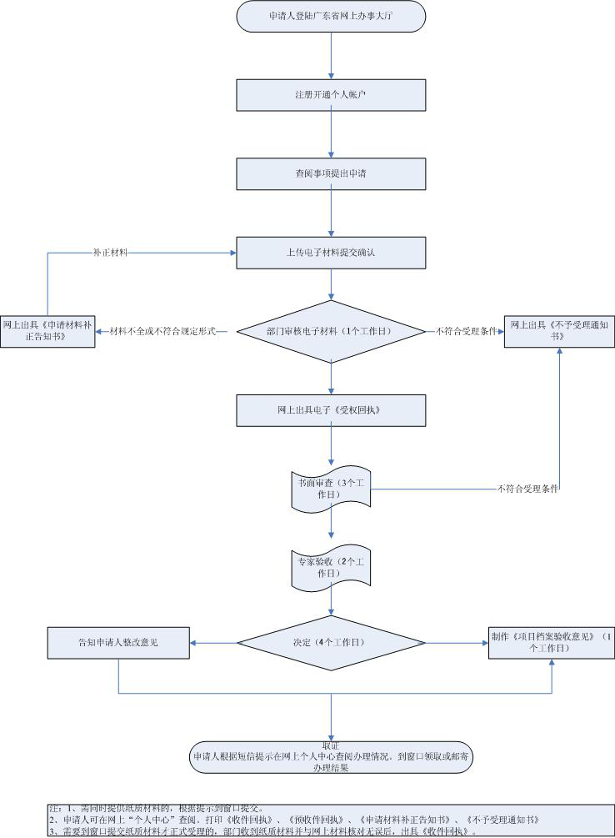

图2 重大建设项目档案验收网上办理流程图

